Kommentarer från Internrevisor
Till stämman i Näshulta-Österby Samfällighetsförening

Rapport om Årsredovisningen

Jag har tagit del av protokoll, Årsredovisning och Revisionsrapport samt genomfört en övergripande kontroll av avslutat verksamhetsår gällande Näshulta-österby samfällighetsförening 2017.

Styrelsens ansvar

Det är styrelsen som har ansvaret att driva verksamheten och säkerställa den interna kontrollen. Vidare är det styrelsen som säkerställer genomförande av projekt och aktiviteter inom ramen för stämmans beslut.

Internrevisorns ansvar

Mitt ansvar är att uttala mig om jag anser att Styrelsen fullgjort sitt åtagande gentemot medlemmarna genom inhämtande av tillgänglig information i form av protokoll, ÅR, och annan information. Jag anser att den information jag har inhämtat är tillräcklig och ändamålsenlig som grund för mina uttalanden.

Uttalanden

Enligt min uppfattning ger detta sammantaget en rättvisande bild av föreningens finansiella ställning per den 31 december 2017, av dess finansiella resultat för året och av genomförda beslutade aktiviteter/projekt. Verksamhetsberättelsen är förenlig med årsredovisningens övriga delar.

Jag tillstyrker att föreningsstämman beviljar styrelsens ledamöter ansvarsfrihet för räkenskapsåret.

Eskilstuna den 4 feb-2018
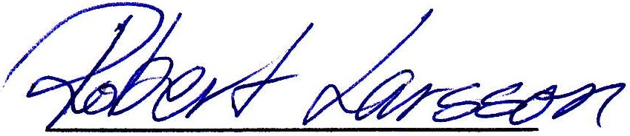
Robert Larsson Intern revisor

